Синтез усилителей промежуточной частоты с повышенными
показателями качества

А. П. Алимов, Б. Ф. Змий
ВУНЦ ВВС «ВВА имени проф. Н. Е. Жуковского и Ю. А. Гагарина» (г. Воронеж)

Аннотация: Рассмотрены вопросы аппроксимации требуемого уровня усиления в диапазоне рабочих частот с использованием чебышевского критерия близости и алгоритма Ремеза. В результате решения задач равноволновой аппроксимации получены полиномы в виде множителей четвертого порядка, аппроксимирующие различные уровни усиления при различных коэффициентах перекрытия по частоте . Полученные полиномы позволяют перейти к реализации полосовых усилителей с требуемой избирательностью и величиной коэффициента усиления.
Проведен анализ зависимости показателей качества (динамического и частотного диапазонов, устойчивости и стабильности частотных характеристик) от функций чувствительности передаточных функций к отклонениям параметров элементов и установлен критерий оптимальности схем полосовых усилителей в виде произведения коэффициента усиления на чувствительность передаточной функции к отклонениям параметров активных элементов. Предложена схема полосового усилителя четвертого порядка на одном активном элементе и определены расчетные соотношения для параметров элементов, обеспечивающих минимальное значение критерия оптимальности в рабочем диапазоне частот.
Проведена сравнительная оценка предложенной и известных реализаций функции четвертого порядка и доказана возможность значительного повышения показателей качества избирательных усилителей, построенных по предлагаемой схеме.
Ключевые слова: аппроксимация, частотная характеристика, избирательный усилитель, активный четырехполюсник, интегральный усилитель, чувствительность характеристик, динамический диапазон, усилитель промежуточной частоты, уровень собственных шумов, функция чувствительности.

В большинстве случаев в трактах промежуточной частоты используются избирательные RLC-усилители в виде каскадного соединения усилительных звеньев на связанных двух или трех контурах [1]. Такие звенья обладают недостаточно высокими показателями качества: динамическим и частотным диапазонами, устойчивостью, стабильностью частотных характеристик [2]. Экономичность достигается применением одного активного элемента, а массогабаритные показатели вполне удовлетворительные с использованием интегральных широкополосных усилителей и интегральных малогабаритных элементов индуктивности.
На основе анализа показателей качества избирательных усилителей в работе установлены следующие соотношения [3]:
, (1)
где – коэффициент запаса устойчивости; – коэффициент гармоник; – динамический диапазон; – максимальная частота; дБ – допустимая неравномерность амплитудно-частотной характеристики (АЧХ) в полосе рабочих частот; – спектральная плотность шумов на выходе избирательного усилителя; – спектральная плотность шумов пассивной части цепи; – спектральная плотность шумов широкополосного усилителя; – коэффициент передачи пассивной части цепи; – критерий оптимальности ARLC-четырехполюсника; – комплексная функция чувствительности передаточной функции к отклонению величины коэффициента усиления широкополосного усилителя ; – значение функции чувствительности на центральной частоте; – динамический диапазон широкополосного усилителя.
Последовательное включение пассивной цепи и широкополосного усилителя приводит к сильному влиянию коэффициента усиления на показатели качества, особенно на уровень собственных шумов (1).
Поэтому, целью исследований является разработка оптимальных структур и топологий ARLC-четырехполюсников, обеспечивающих максимально достижимые значения показателей качества и методики их синтеза.
Для решения задачи синтеза усилителей промежуточной частоты (авторами предлагается на звеньях четвертого порядка) необходимо вначале осуществить аппроксимацию заданного уровня функциями четвертого порядка, а затем решить задачу оптимальной реализации (в смысле минимума величины ).
1. Аппроксимация требуемых характеристик полосовых усилителей функциями четвертого порядка
Усилители промежуточной частоты обладают достаточно узкой полосой пропускания коэффициент перекрытия в полосе рабочих частот которого составляет от 1,05 до 1,4 при уровне усиления , принимающего значения от 100 до 10000.
Традиционно [4-6] аппроксимация заданных характеристик при единичном уровне усиления осуществляется на основе известных нормированных полиномов с использованием преобразования частоты:
, (2)
где, , , – центральная частота, – нормированная круговая частота, – текущее значение круговой частоты, – полоса пропускания.
Однако это длительная процедура вычислений, которая приводит к несколько измененной величине ошибки аппроксимации при изменении величины усиления.
Авторами предлагается решение задачи аппроксимации заданного уровня в полосе частот полиномами четвертого порядка, тогда передаточная функция полосового усилителя будет иметь вид:
, (3)
где – число звеньев четвертого порядка; – коэффициент, обеспечивающий заданный уровень АЧХ ; – нормированные коэффициенты передаточной функции полосового звена четвертого порядка.
Решение задачи аппроксимации сводится к определению вектора варьируемых параметров , обеспечивающих заданный уровень усиления и неравномерность АЧХ в полосе пропускания удовлетворяющего условиям:
(4)
где – допустимая ошибка аппроксимации; – заданный уровень усиления всей ARLC-цепи; – нормированное значение частоты.
Определение вектора варьируемых параметров сводится к решению системы уравнений:
. (5)
где – значения нормированных частот, соответствующих наибольшим и наименьшим значениям АЧХ.
После определения первого приближения вектора определяются точки альтернанса на основе решения системы уравнений:
, (6)
где – число аппроксимирующих точек, через которые проходит аппроксимирующая функция.
Далее осуществляется решение уравнений (5) с новыми значениями частот , а затем уравнений (6) с новыми значениями . Итерации продолжаются до тех пор, пока ошибка вычислений не достигнет .
Для примера в таблице 1 представлены нормированные значения коэффициентов передаточной функции описывающую АЧХ полосового усилителя с требуемыми параметрами ( , дБ) четвертым, восьмым и двенадцатым порядками. Требуемый уровень усиления определяется коэффициентом B.
Таблица 1.
Коэффициенты аппроксимирующей передаточной функции
Порядок усилителя | К_{п} | № звена | Коэффициенты передаточной функции
Порядок усилителя | К_{п} | № звена |  | A₃ | A₂ | A₁ | A₀
4 | 3,25 | 1 | 0,1038 | 0,347 | 2,11 | 0,347 | 1
8 | 1,45 | 1 | 2,6×10⁻³ | 0,088 | 2,099 | 0,088 | 1
8 | 1,45 | 2 | 2,6×10⁻³ | 0,213 | 2,028 | 0,213 | 1
12 | 1,172 | 1 | 6,5×10⁻⁵ | 0,039 | 2,099 | 0,039 | 1
12 | 1,172 | 2 | 6,5×10⁻⁵ | 0,107 | 2,056 | 0,107 | 1
12 | 1,172 | 3 | 6,5×10⁻⁵ | 0,147 | 2,012 | 0,147 | 1

Результаты аппроксимации АЧХ полосового усилителя четвертого, восьмого и двенадцатого порядков представлены на рисунке 1.

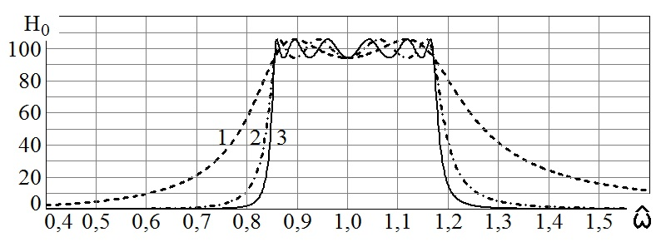
Рис. 1 – Аппроксимация АЧХ усилителя звеньями четвертого порядка:
1) четвертого порядка; 2) восьмого порядка; 3) двенадцатого порядка

Такая методика аппроксимации позволяет получить коэффициенты передаточной функции для любых значений уровней , коэффициентов перекрытия по частоте и неравномерности АЧХ в полосе пропускания . Авторами получены коэффициенты аппроксимирующих полиномов четвертого, восьмого и двенадцатого порядков для значений от 1,05 до 3 и неравномерности АЧХ в полосе от 0,1 до 3 дБ.
2. Реализация звеньев избирательных усилителей промежуточной частоты
Задача реализации усилителя промежуточной частоты сводится к определению оптимальной топологии и оптимальных параметров элементов схемы, реализующую требуемую форму амплитудно-частотной характеристики и оптимальные значения показателей качества.
Применение усилительных звеньев второго и третьего порядков (рис. 2) при построении усилителей промежуточной частоты удобно [7,8], однако при необходимости большого коэффициента усиления (больше ста) потребуется большое число активных элементов, которое приводит к большим уровням собственных шумов и потребляемой энергии.
Применение звеньев третьего порядка может быть использовано для реализации полосовых составных (из фильтра нижних и верхних частот) усилителей.
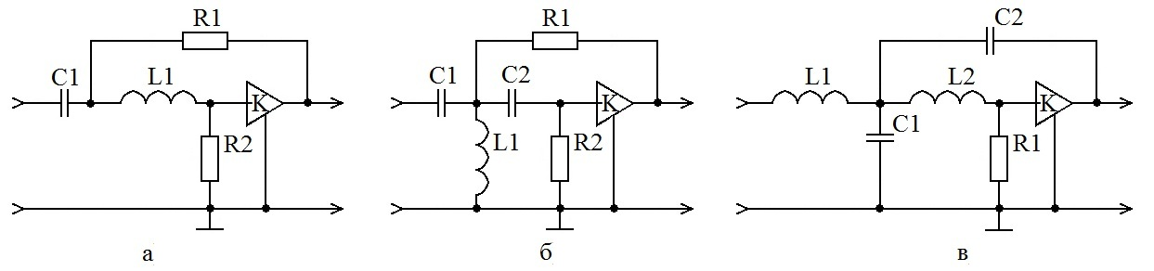
Рис. 2 – Избирательные усилители: а – второго порядка;
б-в – третьего порядка

Применение усилительных звеньев четвертого порядка на связанных колебательных контурах не позволяет оптимизировать величину чувствительности в пространстве параметров элементов, так как она численно равна коэффициенту усиления независимо от топологии пассивной части (RLC-цепи).
В связи с этим возникает задача разработки усилительного звена четвертого порядка с такой топологией, которая позволяла бы минимизировать величину , что обеспечит улучшение показателей качества избирательного усилителя.
Основные показатели качества зависят от величины (1), минимизацию которой в пространстве параметров элементов можно осуществить на основе решения задачи:
(7)
где – вектор, включающий в себя параметры элементов схемы и коэффициент усиления ; – полоса рабочих частот.
Для цепей второго порядка минимума можно достичь только тогда, когда величина входит в характеристический полином при переменной [3], поэтому для активной ARLC-цепи четвертого порядка величина должна входить в характеристический полином при переменной [9,10], то есть функция обратной связи должна иметь вид . Из выражения (1) для спектральной плотности мощности шумов следует возможность снижения выходного уровня шумов за счет уменьшения величины и увеличения величины коэффициента передачи пассивной RLC-цепи. Повышение уровня можно достичь на основе использования последовательного соединения L, C элементов. Поэтому полосовой усилитель может быть реализован при небольших коэффициентах а, следовательно, с меньшим уровнем шумов на выходе. На основе топологических методов [3] разработана схема ARLC-четырехполюсника четвертого порядка, представленная на рис. 3.
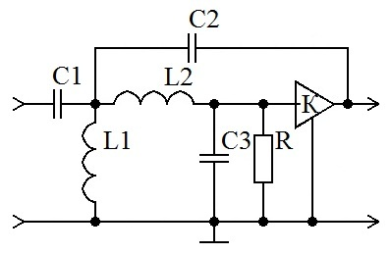
Рис. 3 – Оптимальная схема ARLC-четырехполюсника четвертого порядка

Операторная передаточная функция будет равна:
, (8)
поэтому расчетные соотношения для параметров элементов примут вид:
(9)
где – коэффициенты, полученные в результате решения системы уравнений (5). В работе установлено, что минимальное значение функции чувствительности лежит в области единицы при решении задачи минимизации в пространстве параметров элементов:
. (10)
Динамический и частотный диапазоны разработанной схемы сравнимы с показателями интегрального усилителя, а уровень шумов усилителя сравним с уровнем шумов пассивной части (RLC-цепи).
Для коэффициента усиления избирательного усилителя , центральной частоты кГц и полосы пропускания кГц (коэффициент перекрытия по частоте ) и при для предлагаемой схемы получены значения параметров элементов, представленные в таблице 2.
Таблица 2.
Рассчитанные параметры элементов для звена четвертого порядка
Параметры элементов схемы
С₁, нФ | С₂, нФ | С₃, нФ | R₁, кОм | L₁, мкГн | L₂, мкГн | K
150,5 | 1,423 | 1,81 | 2 | 10,56 | 863.9 | 10,35

В настоящее время существуют керамические чип-конденсаторы емкостью до 47 мкФ и чип-индуктивности с величиной индуктивности до 2,2 мГн, размеры которых не превышают 20 мм², поэтому возможна миниатюризация рассматриваемых схем.
Амплитудно-частотная и фазочастотная характеристики предлагаемой схемы с рассчитанными параметрами примет вид, представленный на рис. 4.
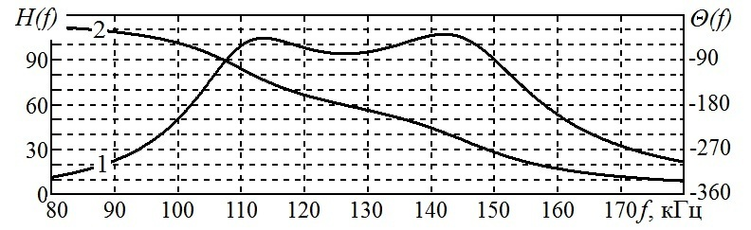
Рис. 4 – Амплитудно-частотная (1) и фазочастотная (2) характеристики
предлагаемой схемы избирательного усилителя

Для таких же исходных данных рассчитаны параметры элементов в ARC-базисе и в ARLC-базисе на связанных контурах (рис. 5).
В работе проведены исследования уровня шумов на выходе реализаций четвертого порядка на связанных контурах, на звеньях в ARC-базисе и по предлагаемой схемы.
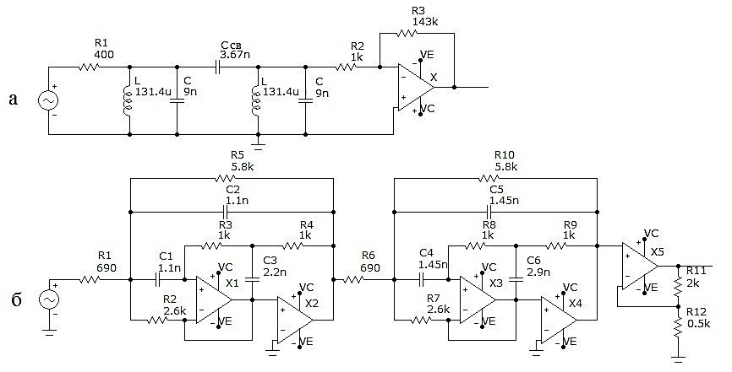
Рис. 5 – Схемы полосовых усилителей четвертого порядка в ARLC-базисе
на связанных контурах (а) и в ARC-базисе на звеньях второго порядка (б)

Результаты сравнения по уровню спектральной плотности шумов представлены на рис. 6, на основании которых можно утверждать о преимуществах предлагаемой схемы. По габаритно-весовым показателям схемы сравнимы, по экономичности проигрывает ARC-базис, так как требуется большое число R, C и усилительных элементов.
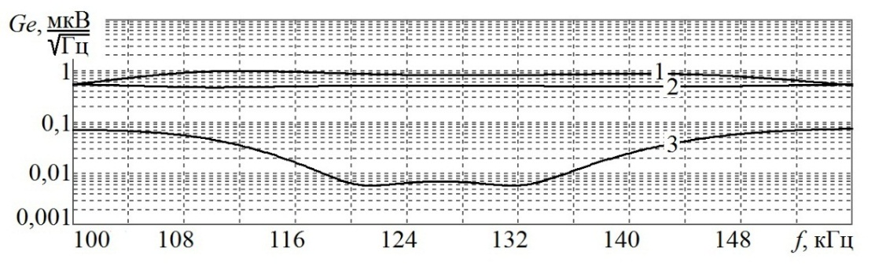
Рис. 6 – Распределение спектральной плотности шумов в полосе рабочих частот избирательных усилителей: 1 – в ARC-базисе;
2 – на связанных контурах; 3 – по предлагаемой схеме

Исследования стабильности частотных характеристик избирательных усилителей проводились по методу Монте-Карло при отклонении параметров элементов рассматриваемых схем на . Результаты исследований представлены на рис. 7.
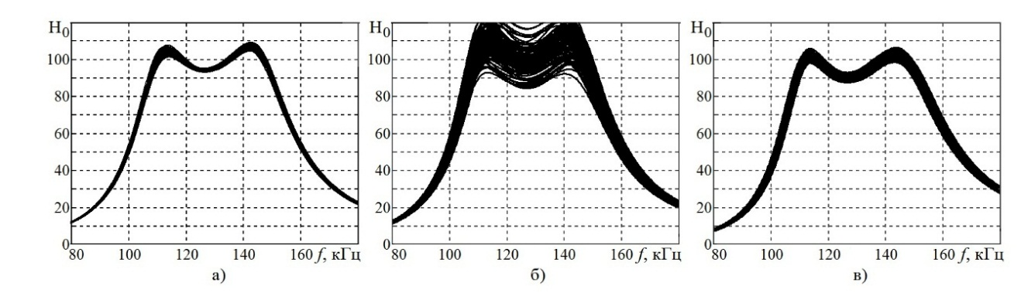
Рис. 7 – Результаты исследований стабильности частотных характеристик
избирательных усилителей по методу Монте-Карло: предлагаемой схемы (а),
на ARC-звеньях второго порядка (б) и ARLC-звена на связанных контурах (в)

Реализация усилителей промежуточной частоты наиболее целесообразна на предлагаемых ARLC-звеньях четвертого порядка, однако на более низких частотах (ниже 100 кГц) альтернативы ARC-звеньям нет, так как возрастают габариты катушек индуктивности.
Для коэффициента усиления разработаны усилители восьмого или двенадцатого порядка (каскадное соединение звеньев четвертого порядка), параметры элементов для которых приведены в таблице 3, а их характеристики представлены на рис. 8.
Таблица 3.
Рассчитанные параметры элементов схемы избирательного усилителя
Порядок усилителя | № звена | Параметры элементов
Порядок усилителя | № звена | С₁, нФ | С₂, нФ | С₃, нФ | R₁, кОм | L₁, мкГн | L₂, мкГн | K
8 | 1 | 149,9 | 0,681 | 2,953 | 2 | 10,74 | 525,9 | 1,59
8 | 2 | 106 | 1,389 | 7,129 | 2 | 15,89 | 206,4 | 1,528
12 | 1 | 399,3 | 1,543 | 4,286 | 2 | 3,997 | 365,4 | 0,483
12 | 2 | 126,1 | 1,647 | 5,855 | 2 | 13,03 | 257,6 | 0,397
12 | 3 | 201,6 | 2,8 | 16 | 2 | 8,478 | 90,59 | 0,39
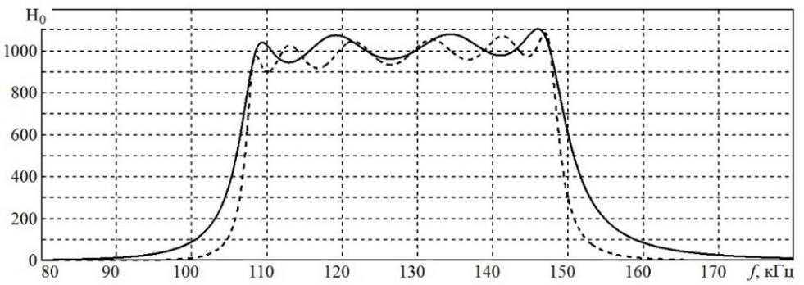
Рис. 8 – АЧХ избирательного усилителя промежуточной частоты на
предлагаемых звеньях восьмого порядка (сплошная линия) и
двенадцатого порядка (пунктирная линия)

Следует, однако, отметить, что дальнейшего улучшения избирательности можно достичь при цифровой фильтрации.
Заключение
В работе установлен критерий оптимальности схем ARLC-четырехполюсников, минимизация которого в пространстве параметров элементов схем позволяет достичь наилучших показателей качества (повысить динамический и расширить частотный диапазоны, увеличить устойчивость и стабильность характеристик) избирательных усилительных устройств при достаточно малых габаритах и величин потребляемой энергии.
Разработаны оптимальные топологии избирательных усилителей, позволяющие реализовать усилители в диапазоне от 0,3 до 100 МГц с улучшенными показателями качества.
Наиболее целесообразной из возможных реализаций полосовых усилителей является предложенная схема, содержащая минимальное количество активных, резистивных и индуктивных элементов и обеспечивающая возможность минимизации критерия оптимальности во всем диапазоне рабочих частот.

Литература
1. Симонов Ю. Л. Усилители промежуточной частоты. М.: Сов. радио, 1973. – 384 с.
2. Радиоприемные устройства: Учебник для вузов / Н. Н. Фомин, Н. Н. Буга, О. В. Головин и др.; Под редакцией Н. Н. Фомина. – 3-е издание, стереотип. – М.: Горячая линия. – Телеком, 2007. – 520 с.: ил.
3. Змий Б. Ф. Синтез линейных устройств обработки сигналов на активных четырехполюсниках высших порядков. Монография. – Воронеж: ВАИУ, 2008. – 325 с., ил.
4. Johnson D., Johnson J., Moore H. A handbook of active filters. Prentice-Hall, New Jersey, 1980. – 244 p.
5. Lawrence P. Huelsman, Phillip E. Allen. Introduction to the theory and design of active filters/ McGraw-Hill, New York, 1980. – 429 p.
6. Зааль Р. Справочник по расчету фильтров: Пер. с нем. – М.: Радио и связь, 1983. – 752 с., ил.
7. Крутчинский С. Г., Прокопенко Н. Н., Сухинин Б. М., Будяков П. С.// Высокочастотные SiGe-избирательные усилители с узкой полосой пропускания // Инженерный вестник Дона, 2012, №3 URL: ivdon.ru/ru/magazine/archive/n3y2012/1031/.
8. Прокопенко Н. Н., Крутчинский С. Г., Манжула В. Г. // Высокочастотные звенья активных фильтров смешанных СнК на базе усилителей тока // Инженерный вестник Дона, 2012, №4 URL: ivdon.ru/ru/magazine/archive/n4p2y2012/1397/.
9. Алимов А. П., Ананьев А. В., Змий Б. Ф. // Способ уменьшения уровня собственных шумов в избирательных усилителях // Специальная техника 2016 №4, с. 16-21.
10. Алимов А. П., Змий Б. Ф. // Методика синтеза усилителей радиочастоты с повышенным динамическим диапазоном // Успехи современной радиоэлектроники 2016 №12, с. 76-82.

References
1. Simonov Ju. L. Usiliteli promezhutochnoj chastity [Amplifiers of intermediate frequency]. M.: Sov. radio, 1973. 384 p.
2. Radiopriemnye ustrojstva [Radio receivers]: Uchebnik dlja vuzov. N. N. Fomin, N. N. Buga, O. V. Golovin i dr.; Pod redakciej N. N. Fomina. 3-e izdanie, stereotip. M.: Gorjachaja linija Telekom, 2007. – 520 p.: il.
3. Zmij B. F. Sintez linejnyh ustrojstv obrabotki signalov na aktivnyh chetyrehpoljusnikah vysshih porjadkov [Design of linear signal data processors employing active higher order two-ports]. Monografija. Voronezh: VAIU, 2008. 325 p., il.
4. Johnson D., Johnson J., Moore H. A handbook of active filters. Prentice-Hall, New Jersey, 1980. 244 p.
5. Lawrence P. Huelsman, Phillip E. Allen. Introduction to the theory and design of active filters/ McGraw-Hill, New York, 1980. 429 p.
6. Zaal' R. Spravochnik po raschetu fil'trov [The reference manual by calculation of filters]: Per. s nem. M.: Radio i svjaz', 1983. 752 p., il.
7. Krutchinskij S. G., Prokopenko N. N., Suhinin B. M., Budjakov P. S. Inzhenernyj vestnik Dona, 2012, №3. URL: ivdon.ru/ru/magazine/archive/n3y2012/1031/.
8. Prokopenko N. N., Krutchinskij S. G., Manzhula V. G. Inzhenernyj vestnik Dona, 2012, №4. URL: ivdon.ru/ru/magazine/archive/n4p2y2012/1397/.
9. Alimov A. P., Anan'ev A. V., Zmij B. F. Special'naja tehnika 2016, №4, pp. 16 – 21.
10. Alimov A. P., Zmij B. F. Uspehi sovremennoj radiojelektroniki, 2016, №12, pp. 76 – 82.

Под ARLC-устройствами понимаются аналоговые радиотехнические устройства, выполненные на элементах R, L, C и широкополосных усилителей.

